

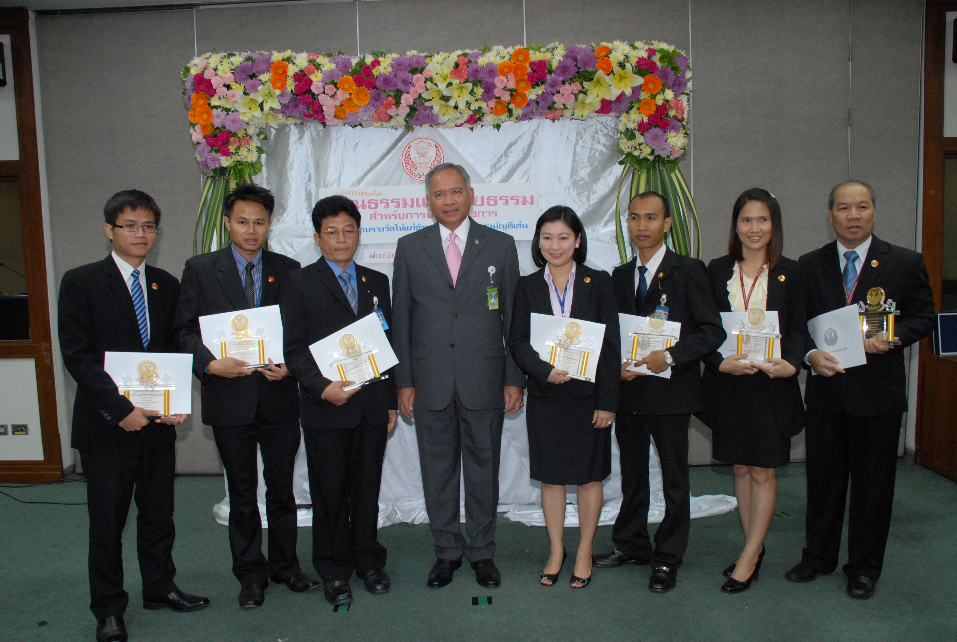

มอบเข็มเชิดชูเกียรติให้แก่ข้าราชการรัฐสภาสามัญดีเด่น
นายพิทูร พุ่มหิรัญ เลขาธิการสภาผู้แทนราษฎร (ที่ ๔ จากซ้าย) เป็นประธานในพิธีมอบเข็มเชิดชูเกียรติ โล่ประกาศเกียรติคุณ และเกียรติบัตร ให้แก่ ข้าราชการรัฐสภาสามัญดีเด่นประจำปี ๒๕๕๔ ณ ห้องประชุมคณะกรรมาธิการหมายเลข ๒๑๓-๒๑๖ อาคารรัฐสภา ๒ เมื่อเร็ว ๆ นี้
**********************************************

